Tinker Goblin, Gestor de Stock - Manual de Usuario

Esta aplicación tiene como objetivo facilitar la mantención de registros de stock de componentes informáticos, a continuación se explica su funcionamiento:

1. Página de Bienvenida

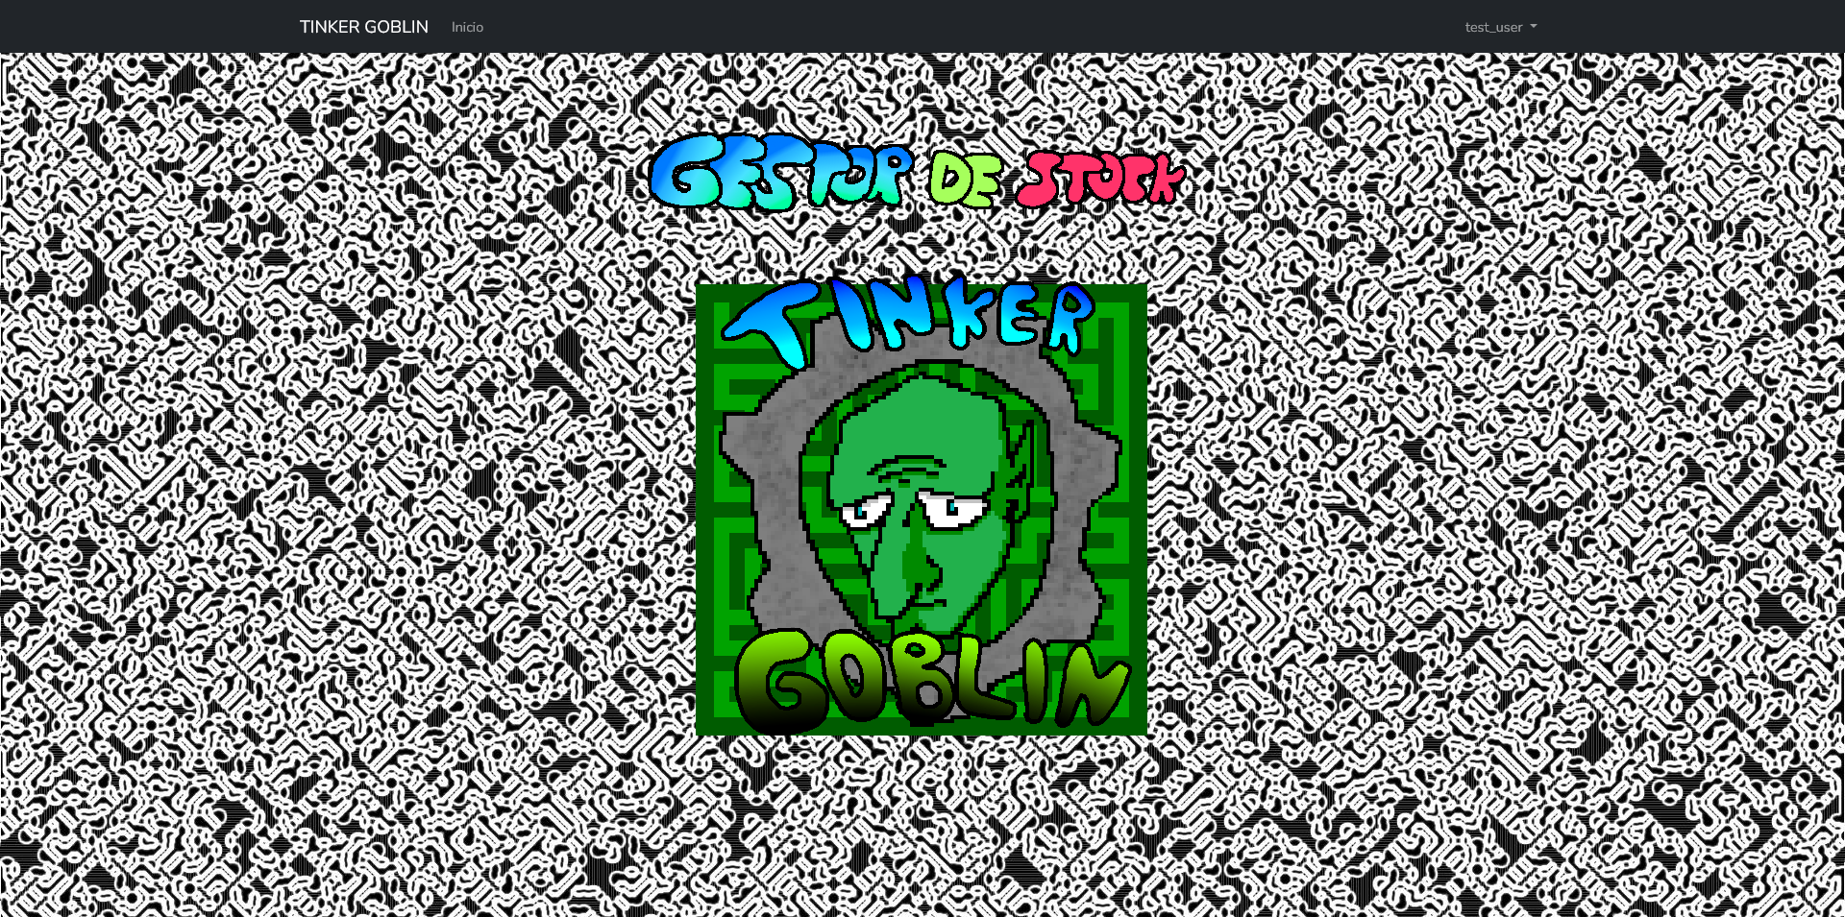

Desde aquí existe la opción de registrarse o de iniciar sesión con un usuario ya existente, ambas se encuentran en la esquina superior derecha de la barra de navegación.

1. Formulario de registro

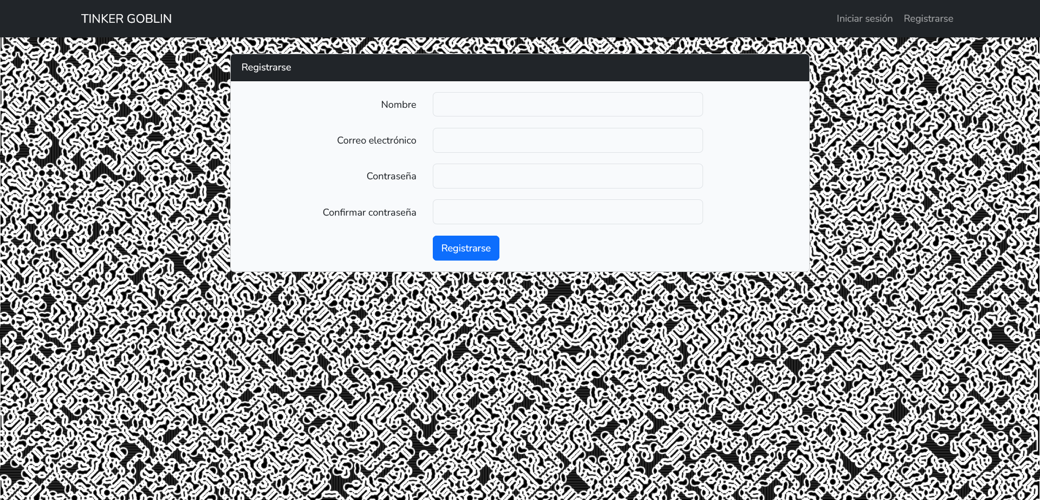

Si no tienes una cuenta de usuario para acceder, aquí puedes crear una proporcionando un nombre de usuario, un correo electrónico válido y una contraseña de al menos 8 caracteres.

1. Formulario de Inicio de Sesión

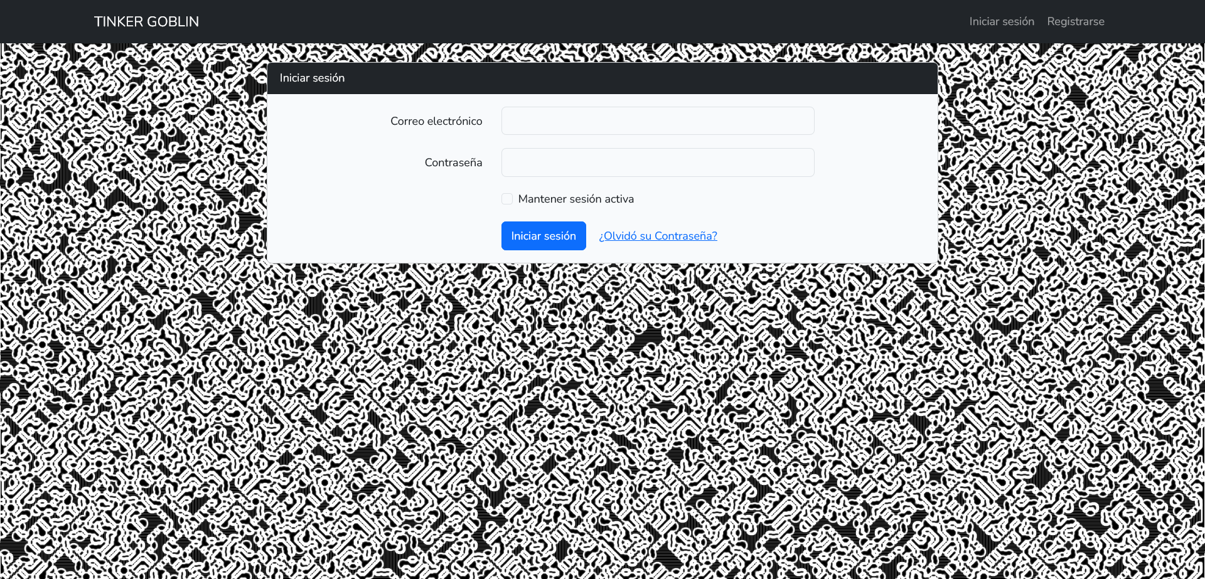

Si ya tienes una cuenta de usuario, puedes introducir el correo electrónico asociado y la contraseña para acceder a la aplicación.

Por defecto ya existe un usuario con las siguientes credenciales:

Correo: [test@mail.com](mailto:test@mail.com) - Contraseña: test

1. Página principal

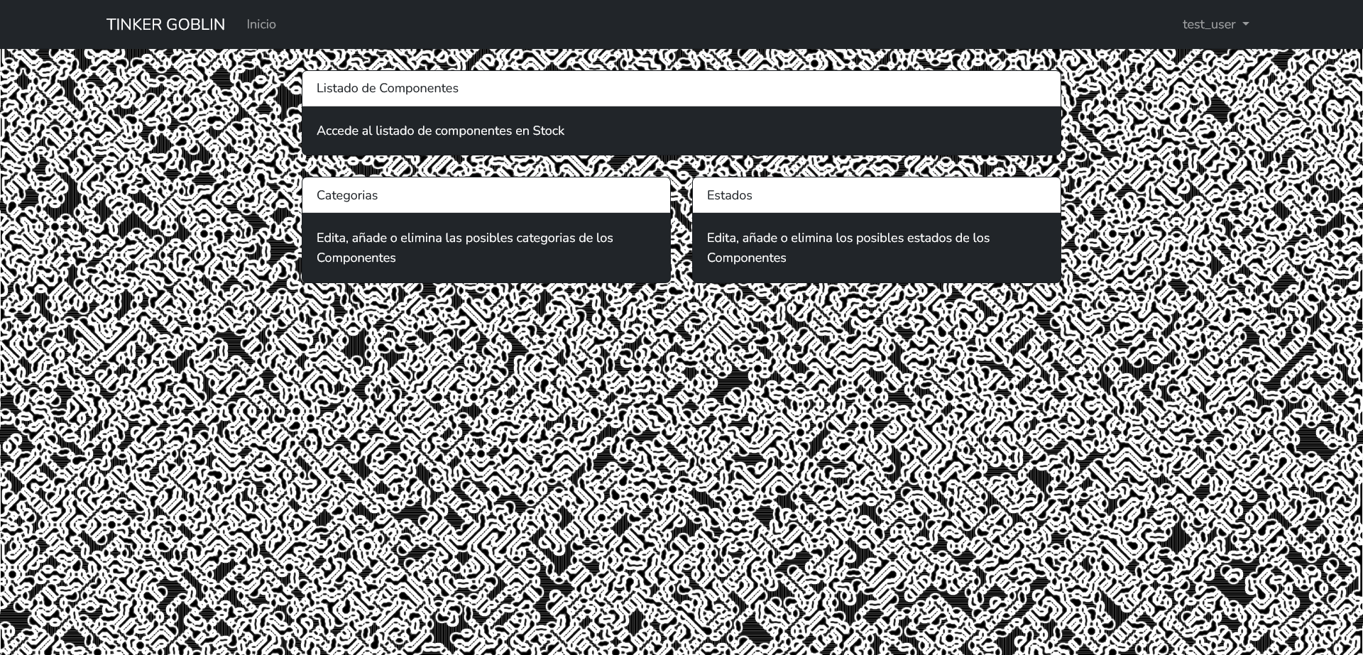

Una vez hayas iniciado sesión o registrado, serás redirigido a la página principal de la aplicación. Desde aquí tienes acceso a todos los listados de información de los componentes en stock, de los estados y de las categorías.

Mientras estés en sesión:

* Tienes la opción de cerrar sesión en cualquier momento usando el desplegable en la esquina superior derecha.
* Puedes volver a esta página en cualquier momento, pulsa el enlace que pone “Inicio”, que se encuentra al lado del nombre de la compañía.

1. Listado de Componentes, Estados y Categorías

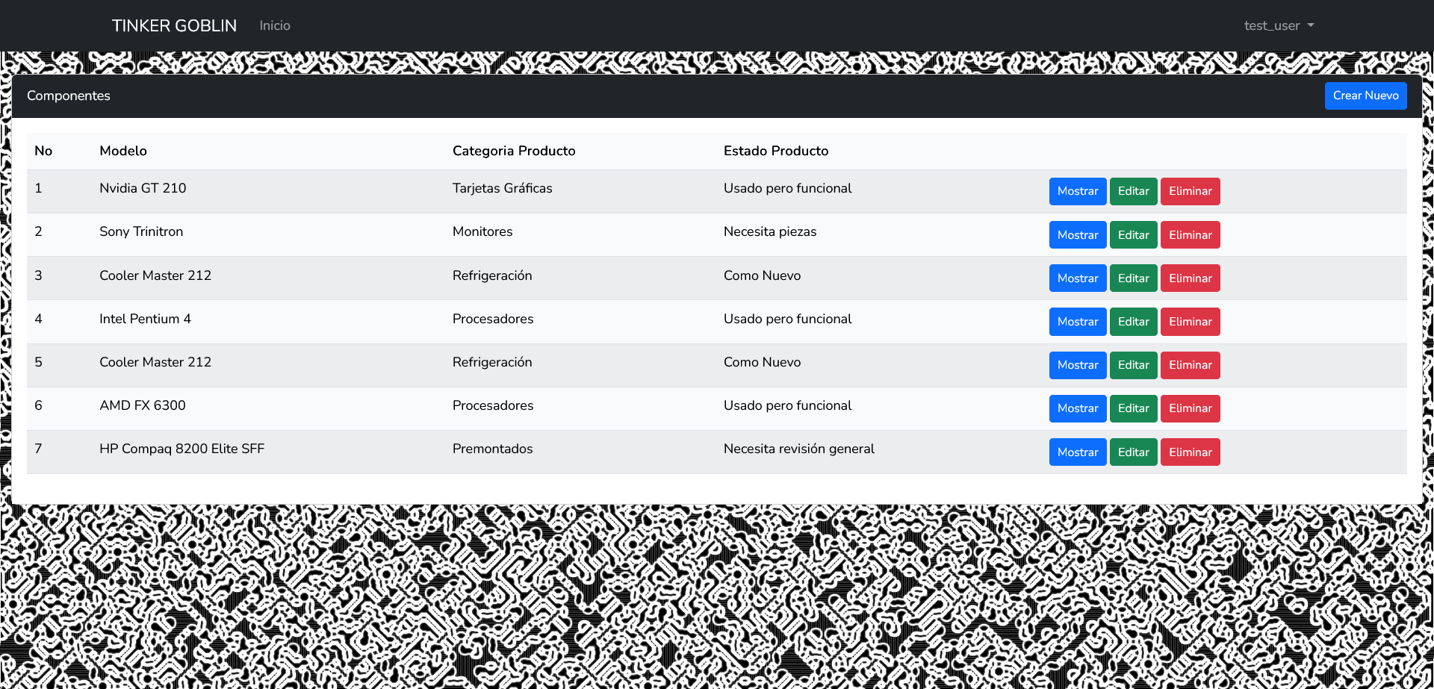

Desde las tres secciones podrás ver, añadir, editar y eliminar datos de stock, estados y categorías, ten el cuenta que solo podrás crear componentes si existe alguna categoría y estado para clasificarlos. Esto implica que para crearlos y editarlos, solo puedes escoger entre los estados y categorías disponibles.

Todos estos procesos se llevan a cabo a través de formularios sencillos.